4. vaja
Kaj vse Kodu zna
Zaženi Kodu in v glavnem meniju izberi New World (Novi svet). Svet oblikuj tako, da bo imel na sredi oviro, na primer reko, ki jo bo Kodu moral preskočiti.
Naredi nekaj Kodujev: zelenega in modrega Koduja, nekaj jabolk, drevo in grad. Spoznaj načine, kako se Kodu lahko vede in kaj vse še lahko počne. Ko Kodu zagleda jabolko, ali ko se vanj zaleti, lahko reagira na različne načine. Jabolko lahko poje, lahko ga pobere in nese do koče, ali pa kaj vzklikne.
Napiši nekaj programov za zelenega in nekaj za modrega Koduja. Program poskusi napisati sam, če ne gre lahko pokukaš v rešitve, ki pa so nekoliko premešane.
- Ko se modri Kodu zaleti v jabolko, ga poje.
- Ko zeleni Kodu dobi jabolko, ga zagrabi.
- Ko se modri Kodu zaleti v jabolko, dobi 2 rdeči točki.
- Ko zeleni Kodu zagleda grad v svoji bližini, prikaže srčke.
- Ko zeleni Kodu v daljavi zagleda grad reče: »Glej grad, pohitimo!«
Nasvet: bolje je, da vsako vrstico programa sprva preveriš, kako deluje samostojno.
Rešitve:
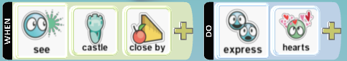
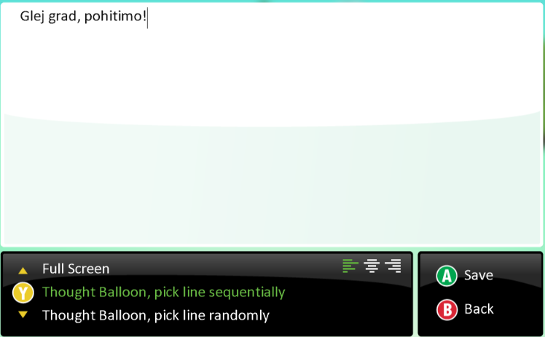

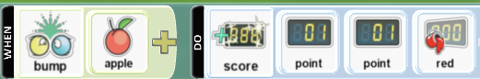

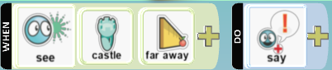
Naloga:
Naredi svojo prvo igro in jo shrani pod imenom Grad.
- Ustvari preprost svet, v katerem sodelujejo modri Kodu, 3 jabolka in drevo.
- Modri Kodu se premika s pomočjo tipk na tipkovnici. Njegov cilj je priti do gradu.
- Na poti do gradu naj leži nekaj jabolk, ki jih mora Kodu pobrati. Za vsako jabolko naj dobi 5 modrih točk.
- Ko pride do gradu Kodu vzklikne: »Zmagal sem!« in nato naj vidi vse zvezde.

